Влияние наставника на развитие команды проекта
Развитие проектной команды — многогранный процесс, затрагивающий компетенции ее участников, вопросы мотивации и сплоченности коллектива. Динамика развития проектной команды подчиняется социально-психологическим закономерностям поведения малой группы. Эти закономерности следует учитывать как при создании команды, так и при обеспечении ее продуктивной работы.
Так как же определить приоритетные для развития грани личности каждого командного игрока? Как сделать развитие командной группы максимально эффективным, а главное, индивидуальным для каждого? Какие навыки являются приоритетными — необходимые для реализации проекта или развития личности участника?
Жизненный цикл команды вполне наглядно демонстрирует стадии развития проектной команды. Концепция жизненного цикла команды не предполагает, что реальная группа обречена на прохождение каждой из них, в то же время она представляет собой распространенную модель эволюции процессов совместного труда.
Опуская этапы формирования, нормирования и работы, акцентируем внимание на заключительной стадии — расформировании. Именно на этой стадии у команды чаще всего уже есть определенный результат, то, ради чего она создавалась. Однако рано или поздно расходятся самые успешные проектные команды, интенсивные социальные отношения их участников постепенно сходят на нет. Что ждет каждого из участников дальше? Многочисленные источники интерпретируют эту стадию иначе, называя ее «совершенной долгосрочной командой», полагая, что по окончании одного проекта работа продолжается над другим.

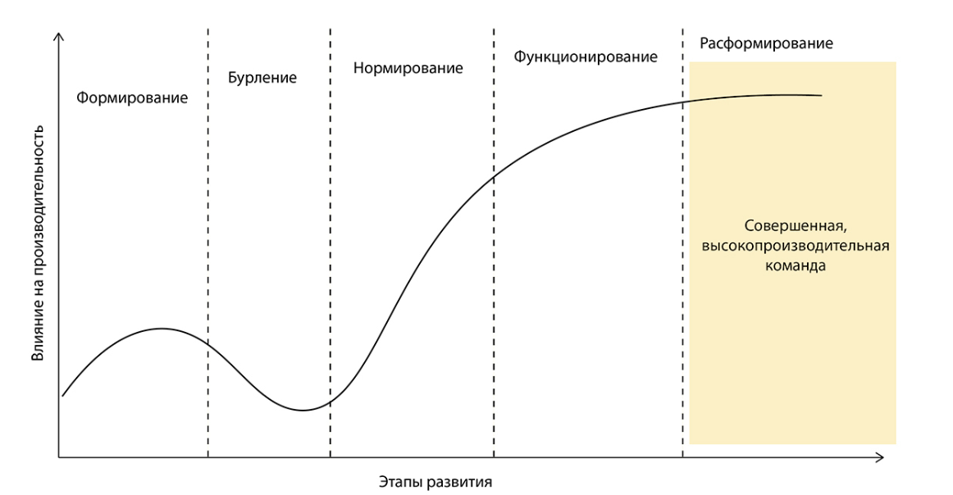
Следует отметить, что этот желаемый итог проекта в виде совершенной и высокопроизводительной команды — зона ответственности наставника проекта. Стремление к развитию каждого участника, попытка выявить стороны личности, которые помогут не только в работе «здесь и сейчас», но и направят на определение будущего пути — вот главные смыслы и установки при формировании устойчивой команды и межличностных взаимоотношений внутри неё

Развитие каждого участника команды, внимание к деталям, формирование целостной личности, soft- и hard-навыков, компетенций, взглядов выступает приоритетным направлением в процессе наставничества.
Одним из универсальных инструментов работы по развитию участников проектной команды может выступать формирование индивидуальной траектории развития компетенций. Главным его достоинством является высокая адаптивность и универсальность применения.

Развитие команды через индивидуальную траекторию формирования компетенций
Персонализированный подход при обучении студентов, в частности, команды проекта — относительно устоявшаяся и широко применяемая методика. Отличительной его особенностью является прикладной и практико-ориентированный характер. Можно корректировать пул заложенных в траекторию мероприятий, если четко определить конечную цель развития, желаемый результат деятельности и, главное, направление для совершенствования. Это делает процесс развития гибким, адаптивным и относительно легким.

Что же представляет собой индивидуальная траектория развития (ИТР)?
ИТР — это персональный план развития студента, человека, командной группы и ее участников, направленный на развитие конкретных soft- и hard-навыков, где главную роль играет определенный заранее перечень мероприятий и программ обучения.
Безусловно, это находит отражение и в проектной деятельности и наставничестве. Так, в Тольяттинском государственном университете была разработана и апробирована методика интеграции индивидуальных планов развития в проектную деятельность и институт наставничества.

Технология работы с ИТР
При формировании команды проекта одним из командообразующих условий является междисциплинарность. Так, в одном проекте задействованы участники различных направлений подготовки, и, соответственно, различных профильных курсов. При сопровождении команды, собранной из участников разных направлений подготовки первостепенная задача наставника — составить «аватар» каждого человека посредством профориентационной диагностики.
Создание «аватара» участника
Под «аватаром» понимается некий исходный профиль участника команды, где отражены различные аспекты личности: интересы, хобби, гуманитарные или аналитические способности, сильные стороны, существующие навыки и компетенции, а также ожидания от проектной работы, цели, мечты и стремления. Такой обширный профиль формирует почти полное представление о составе проектной команды.
«Аватар» составляется посредством проведения тестирований, компетентностных интервью, ситуационных кейсов и дает возможность получить исчерпывающую информацию о каждом участнике команды. В качестве инструментов выступают общедоступные бесплатные интернет-ресурсы, которые позволяют в режиме реального времени получить результаты и составить профиль человека, а также конкретные методики.
В качестве базовых инструментов, которые позволяют с разных сторон охарактеризовать участника проектной группы, можно использовать тест Белбина, цветовую диагностику личности Люшера, известный тест на уровень IQ, концепцию спиральной динамики от К. Грейвза, тест на определение лидерских качеств PAEI от Ицхака Адизеса. Безусловно, это трудоемкая и кропотливая работа, находящаяся в зоне ответственности наставника.
Анализ результатов и составление персональных планов участников
После первичной диагностики и формирования «аватара» каждого из участников проекта задача наставника — провести анализ полученных результатов и выработать стратегию для дальнейшей работы и развития всей команды. Составление персональных планов для участников проекта позволяет наставнику установить первый плотный контакт, сформировать особенную атмосферу в команде и в целом несет массу положительных моментов.
Каждый участник видит реальную картину особенностей своей личности, характера, темперамента, и то, как наставник «рисует» специально для него уникальный вектор развития. Да, на первый взгляд, может показаться, что это монотонная, рутинная задача, которая затягивает наставника проекта в табличные формы, заставляет заниматься бумажной волокитой вместо генерации идей, сплочения команды и работы над проектом.
Грамотно выстроенная и проработанная ИТР — ключ к сплоченной, сильной команде, где каждый участник — ценный и важный элемент. После составления профиля компетенций каждого участника, выявления его интересов, сильных и слабых сторон, оценки уровня имеющихся знаний и умений наставник совместно с каждым участником максимально детально раскладывает каждый пункт ИТР, акцентируя внимание на задачах, способах и методах их решения. Необходимо донести до каждого участника, зачем нужна каждая из задач и какой вклад в его развитие она вносит (ставка на конкретные компетенции).

Личный бренд участника
Важно фиксировать в ИТР каждый конкурс, каждую олимпиаду, каждое необходимое мероприятие. Всё это формирует единое образовательное поле, что позволяет легко ориентироваться в освоенном материале и двигаться в направлении поставленной цели.
В качестве дополнительного отчета о ходе реализации проекта и собственной траектории предлагается внедрять экспертные отчеты в персональных социальных сетях участников, то есть публиковать личные достижения, рассказывать о пройденных курсах, делиться опытом. Такой прием отчетности помогает формировать личный бренд участника команды и его сильное позиционирование себя как специалиста в определенной области.
Результаты ИТР
В процессе развития проекта происходит наращивание компетенций каждого участника. Так, если на входе ИТР, как правило, вмещает в себя несколько курсов, то по мере реализации важных задач ИТР прирастает за счет необходимости освоения новых компетенций. Практика внедрения подобной технологии дает конкретные результаты:

Во-первых, каждый участник проектной команды осознает, в каком направлении движется и как его компетенции влияют на проект и всю команду

Во-вторых, ИТР предполагает всестороннее развитие личности, что особенно важно при долгосрочном планировании. У участника команды не возникает диссонанса между личностными установками, планами и проектной работой, где всё подчинено достижению определенного результата

В-третьих, развивая и прокачивая каждого участника команды, проводя его через ИТР, наставник вносит вклад в развитие всей команды и проекта в целом
Таким образом, можно сказать, что развитие как проектной команды, так и каждого отдельного участника — это неотъемлемая составляющая каждого проекта, где значительную роль играет наставник. Владея инструментами развития и активно внедряя их в командную работу, наставник с определенной долей уверенности может прогнозировать достижение результатов проекта и осуществлять планирование развития команды в долгосрочной перспективе.

